Лабораторная работа №3

Кибербезопасность предприятия

НКНбд-01-22;

Аристид Жан,

Акопян Сатеник,

Кадров Виктор,

Нве Манге Хосе Херсон Мико,

Эспиноса Висилита Кристина Микаела,

НПИбд-01-22;

Стариков Данила,

НФИбд-02-22;

Чемоданова Ангелина

Содержание

# 1 Цель работы

Основная цель данной лабораторной работы заключается в выполнении тренировки “Защита контроллера домена предприятия” в роли команды “Blue Team” (CSIRT — Computer Security Incident Response Team). В процессе выполнения работы необходимо освоить практические навыки выявления, анализа и устранения уязвимостей в различных системах, а также освоить навыки отработки действий по нейтрализации последствий успешных атак[1].

# 2 Теоретическое введение

## 2.1 Легенда “Защита интеграционной платформы”

Внешний злоумышленник находит в интернете сайт Компании и решает провести атаку на него с целью получения доступа к внутренним ресурсам компании. Обнаружив несколько уязвимостей на внешнем периметре и закрепившись на одном из серверов, Злоумышленник проводит разведку корпоративной сети с целью захватить контроллер домена.

Квалификация нарушителя средняя. Он умеет использовать инструментарий для проведения атак, а также знает техники постэксплуатации.

Злоумышленник обладает опытом проведения почтовых фишинговых рассылок[2].

## 2.2 Описание сценария

Последовательность действий нарушителя следующая:

1. Нарушитель проводит сканирование сети 195.239.174.0/24 и находит веб-сервер. Далее сканирует веб-сервер на предмет SQL-инъекций утилитой sqlmap. Нарушитель генерирует php reverse shell, используя найденную SQL-инъекцию, загружает вредоносный файл на веб-сервер. Для закрепления на хосте нарушитель устанавливает meterpreter-соединение.
2. Нарушитель определяет маршрут к сети 10.10.2.0/24, сканирует сеть и находит почтовый сервер. Нарушитель генерирует письмо с вредоносным вложением и отправляет администратору.
3. Администратор открывает письмо, запускается вредоносный скрипт.
4. Нарушитель получает контроль над компьютером администратора и meterpreter-сессию.
5. Нарушитель находит AD&DNS сервер, проверяет, открыт ли порт 3389 (стандартный порт RDP). В случае открытого порта 3389 пытается с помощью инструмента hydra получить доступ к AD&DNS серверу, перебирая пароль по словарю. Для закрепления на контроллере домена нарушитель добавляет нового привилегированного пользователя.

## 2.3 Пояснения уязвимостей

Уязвимости и последствия:

* SQL-инъекция -> Web portal meterpreter
* Отключенная защита антивируса -> Admin meterpreter
* Слабый пароль учетной записи -> Добавление привилегированного пользователя

# 3 Выполнение лабораторной работы

## 3.1 Первый инцидент

### 3.1.1 Обнаружение уязвимости

Сетевой сенсор ViPNet IDS NS[3] детектирует события сканирования веб-сервера на предмет SQL-инъекций(рис. 1), использование определенного типа инъекции (Blind SQL-Injection)(рис. 2), а также загрузку вредоносного файла с php скриптом и выставление права доступа на выполнение(рис. 3).

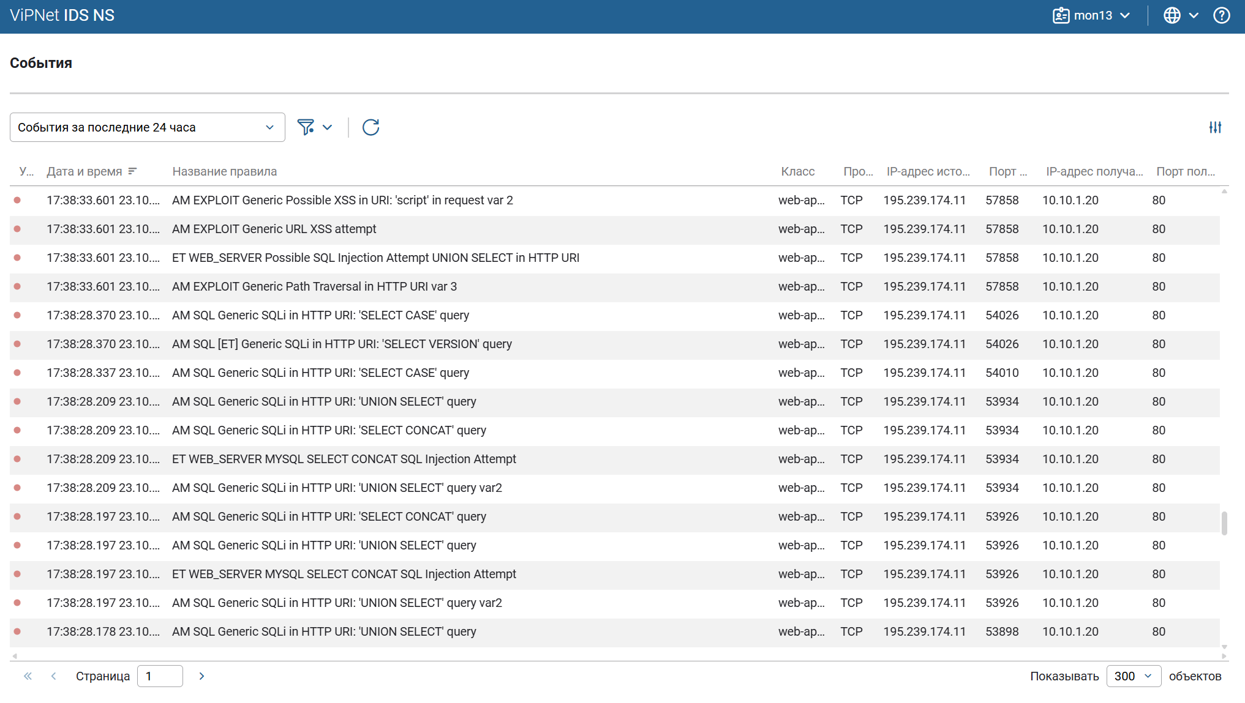

Рис. 1: Сканирование на предмет SQL-инъекций

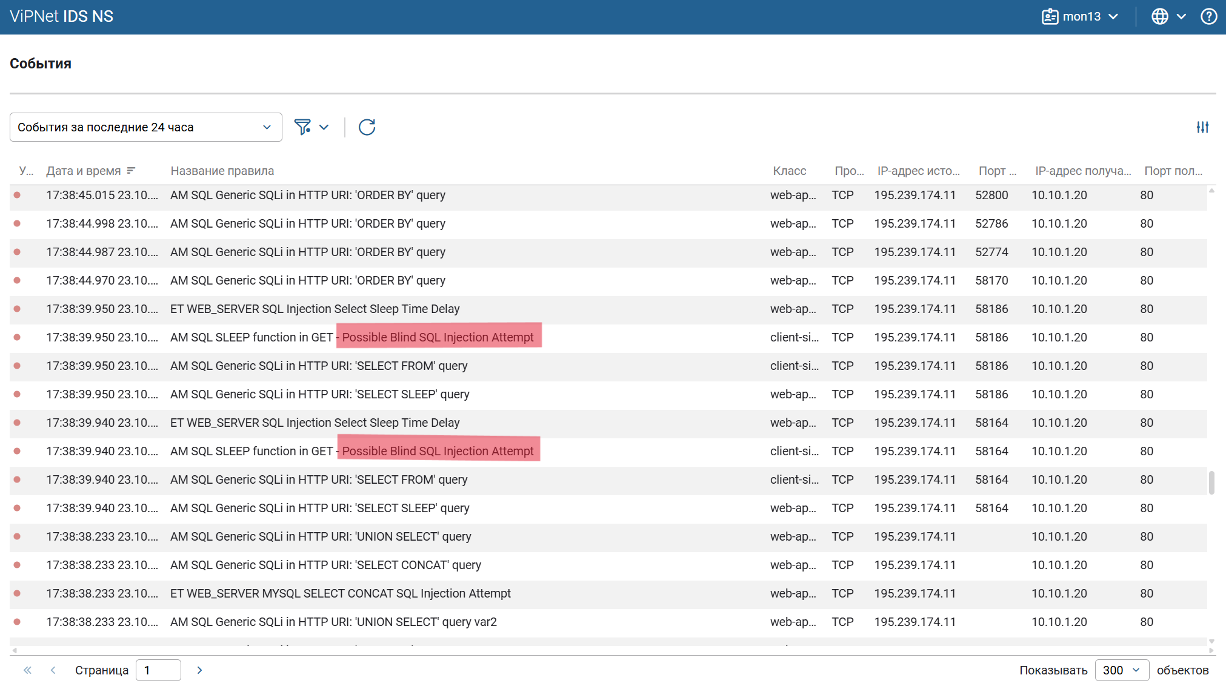

Рис. 2: Детектирование SQL-инъекции

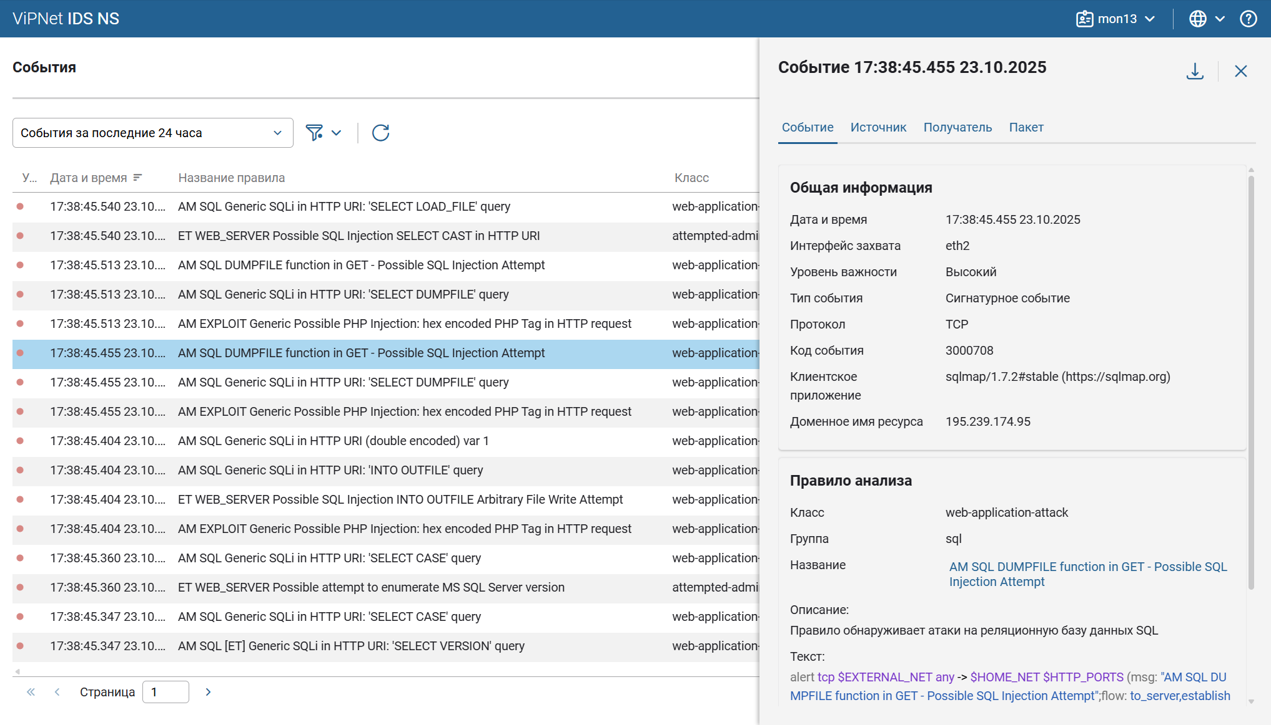

Рис. 3: Загрузка вредоносного файла и выставление права доступа на выполнение

Заполним карточку первого инцидента(рис. 4).

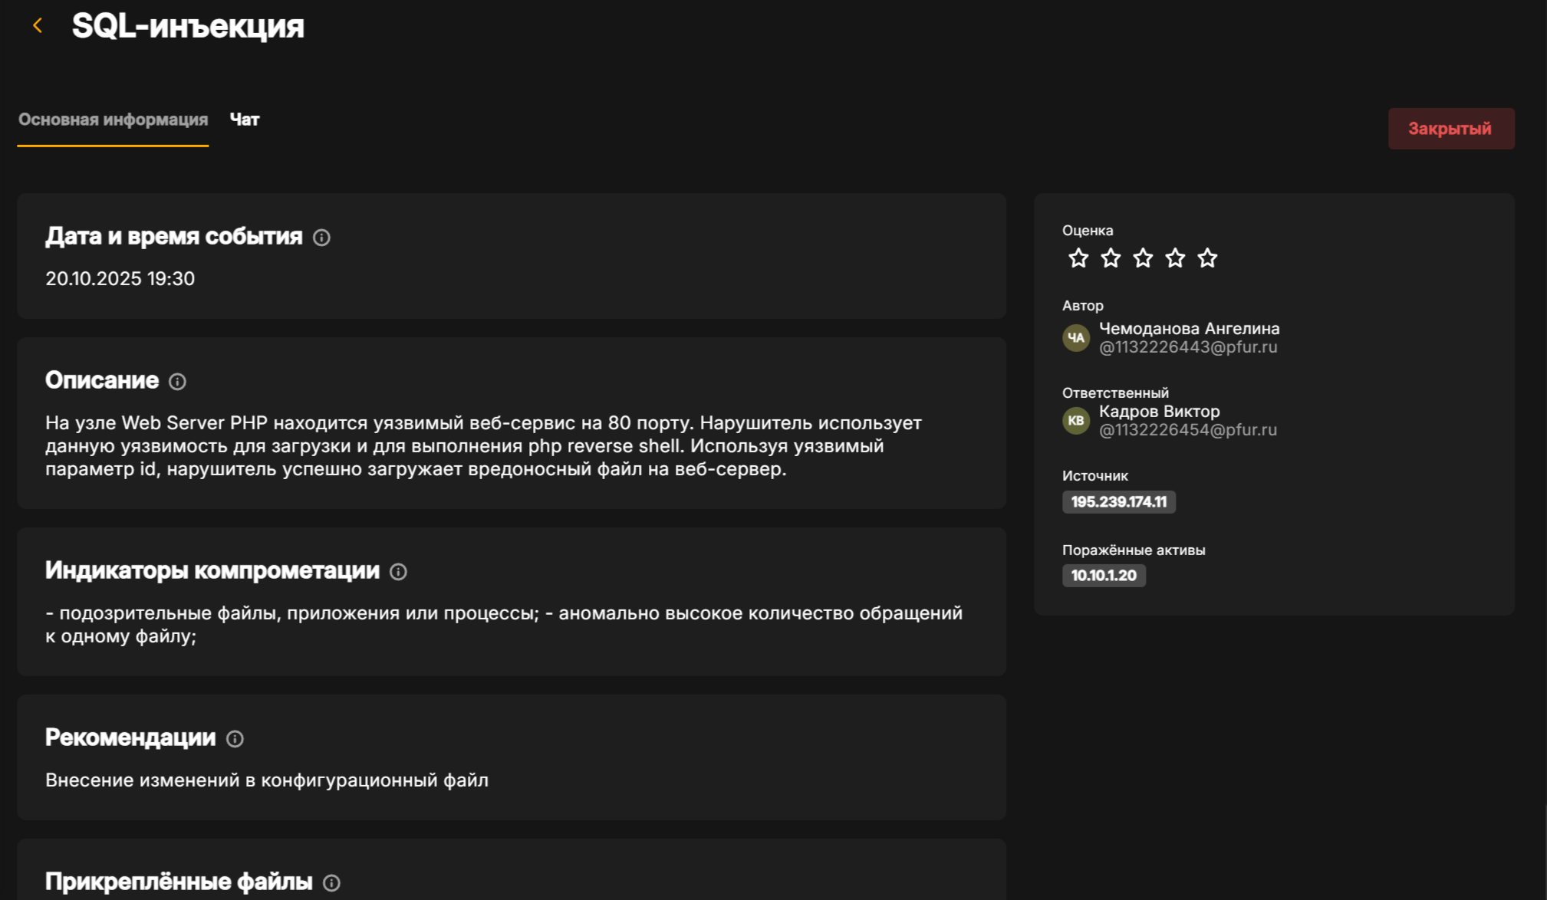

Рис. 4: Карточка первого инцидента

### 3.1.2 Устранение уязвимости “SQL-инъекция”

Решение: известно, что $id является уязвимым параметром, следует проверять тип данного параметра. Требуется найти место кода, где данный параметр считывается из GET запроса (рис. 5).

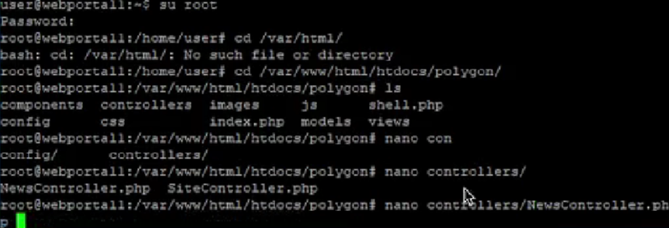

Рис. 5: Поиск места уязвимого параметра

Считывание параметра сайта происходит в функции actionView() в файле NewsController.php (рис. 6).

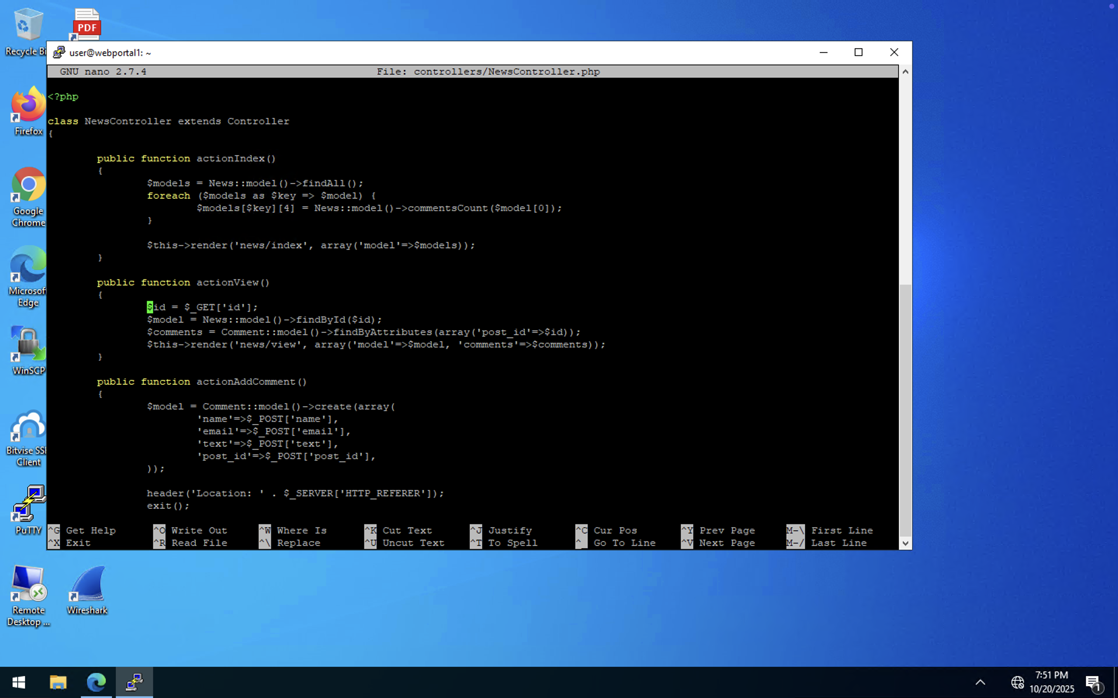

Рис. 6: Параметры уязвимой функции

Для проверки типа $id используется функция is_numeric, которая возвращает True в случае, если $id – число, иначе – False. В случае успешной проверки параметр $id будет передаваться в запрос, иначе – запрос будет статичным и независимым от $id (рис. 7).

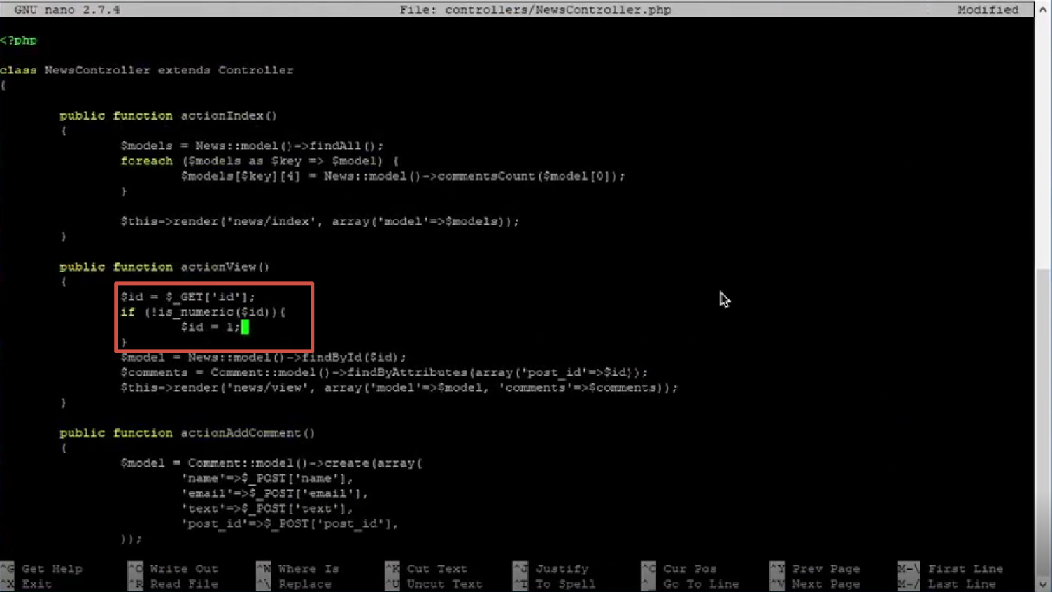

Рис. 7: Измененная функция actionView с проверкой типа параметра $id

После внесения изменений в файл конфигурации и проверки значения параметра $id уязвимость SQL-инъекции успешно устранена[4].

### 3.1.3 Последствие Web portal meterpreter

Нарушитель устанавливает shell сессию с веб-порталом PHP. Для обнаружения последствия необходимо проверить сокеты уязвимой машины при помощи утилиты ss с ключами –tp(рис. 8).

На скриншоте изображено активное соединение веб-портала с IP-адресом нарушителя (195.239.174.11). Необходимо устранить соединение, воспользовавшись командой kill (рис. 8).

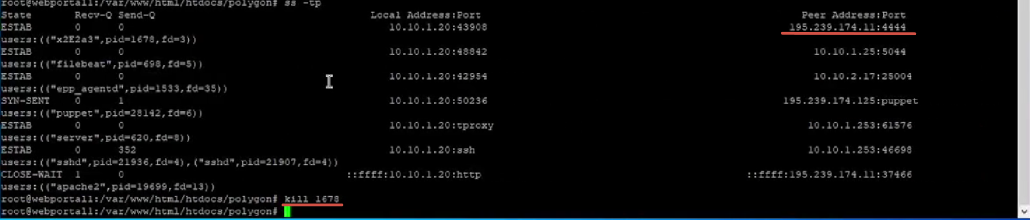

Рис. 8: Завершение сессии с нарушителем

В результате выполнения команды сессия с нарушителем завершена, последствие Web portal meterpreter успешно устранено[4].

## 3.2 Второй инцидент

### 3.2.1 Обнаружение уязвимости

Один из способов проверки состояния защиты в реальном времени Windows Defender – в Powershell ввести команду Get-MpPreference и проверить значение параметра DisableRealtimeMonitoring. Если значение – True, то защита в реальном времени выключена(рис. 9).

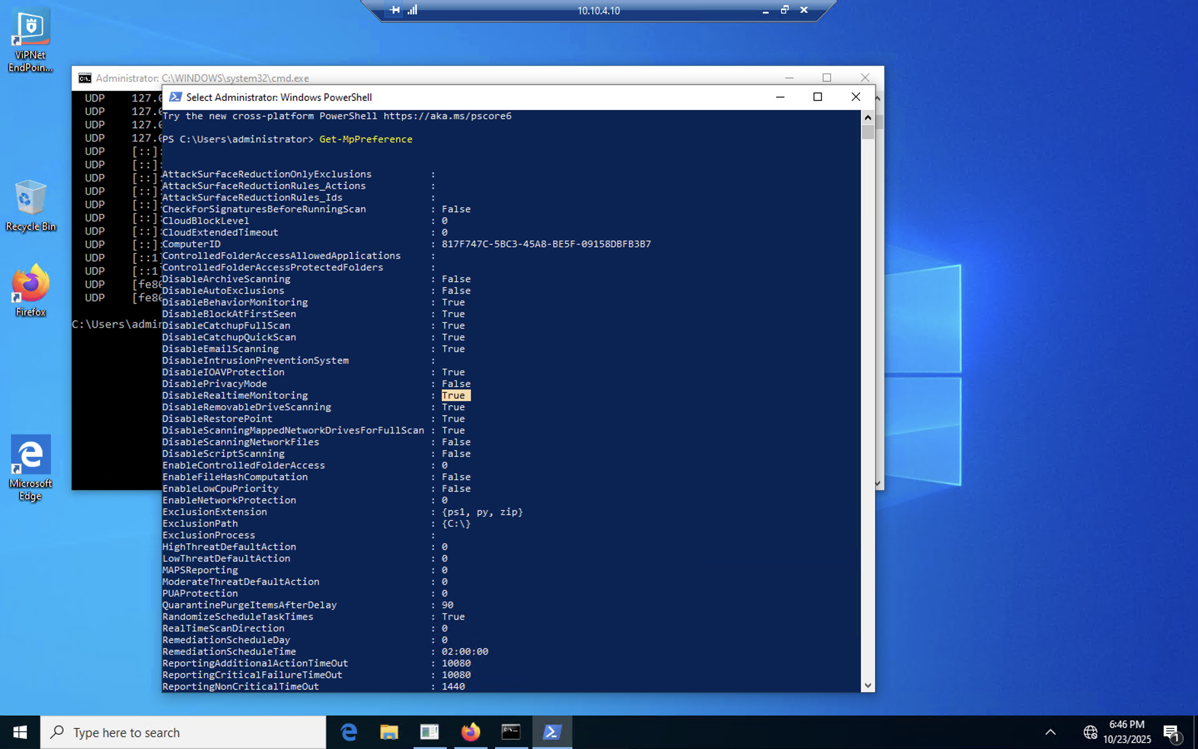

Рис. 9: Настройки Windows Defender

На вышеупомянутом рисунке изображено значение «true» параметра DisableRealtimeMonitoring, что означает отключенную защиту антивируса на узле.

Заполним карточку второго инцидента(рис. 10).

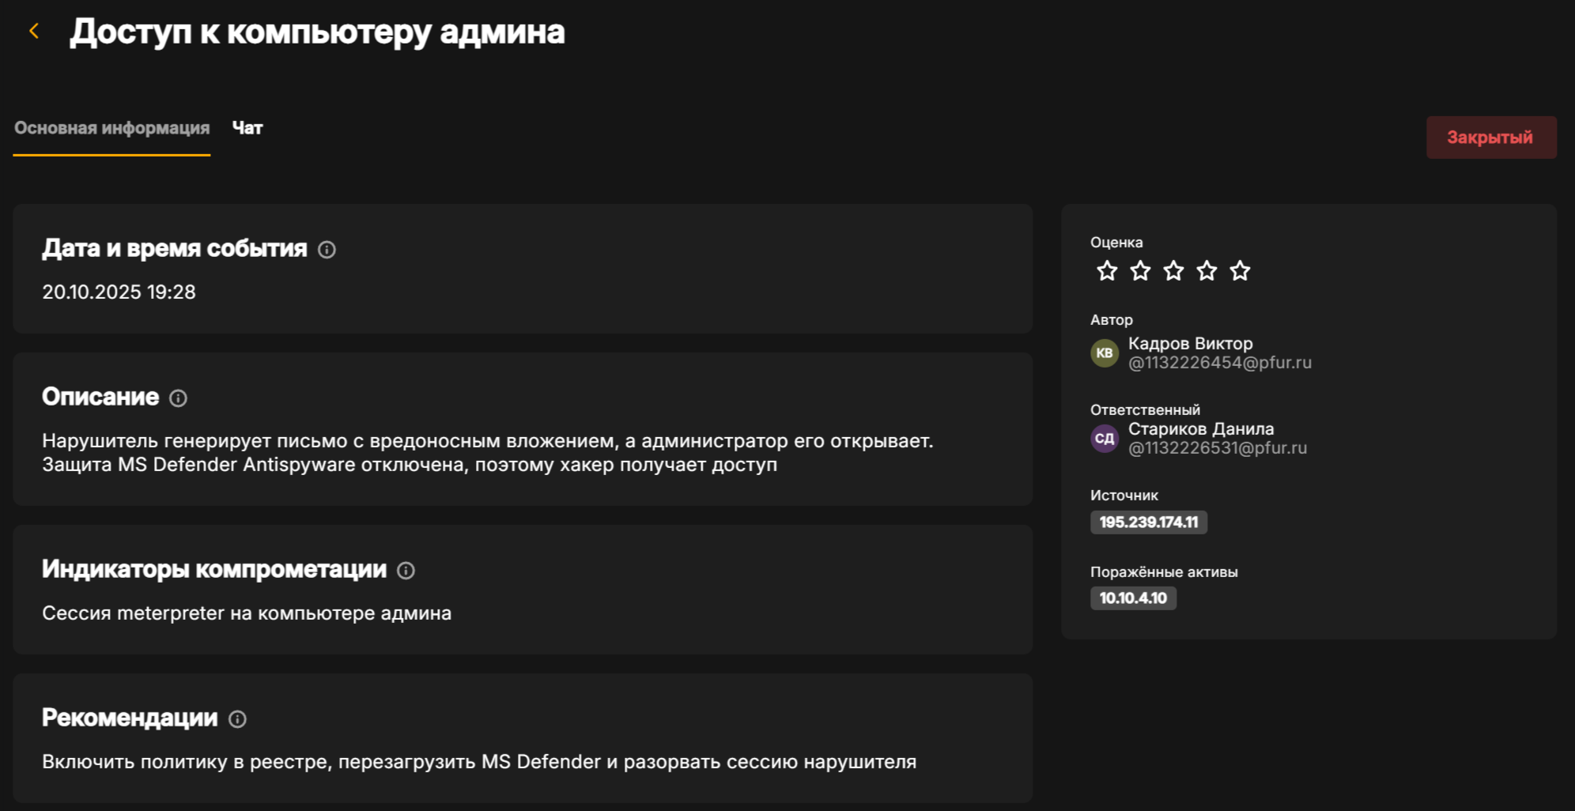

Рис. 10: Карточка второго инцидента

### 3.2.2 Устранение уязвимости “Отключенная защита антивируса”

Решение: на узле Administrator Workstation вручную удалить запись в реестре или через консоль, используя команду(рис. 11): REG DELETE «HKLM/SOFTWARE/Policies/Microsoft/Windows Defender» /v DisableAntiSpyware. Подтвердить действие, далее в Windows Defender перезапустить Virus & Threat Protection (рис. 12) и включить Real-time Protection (рис. 13).

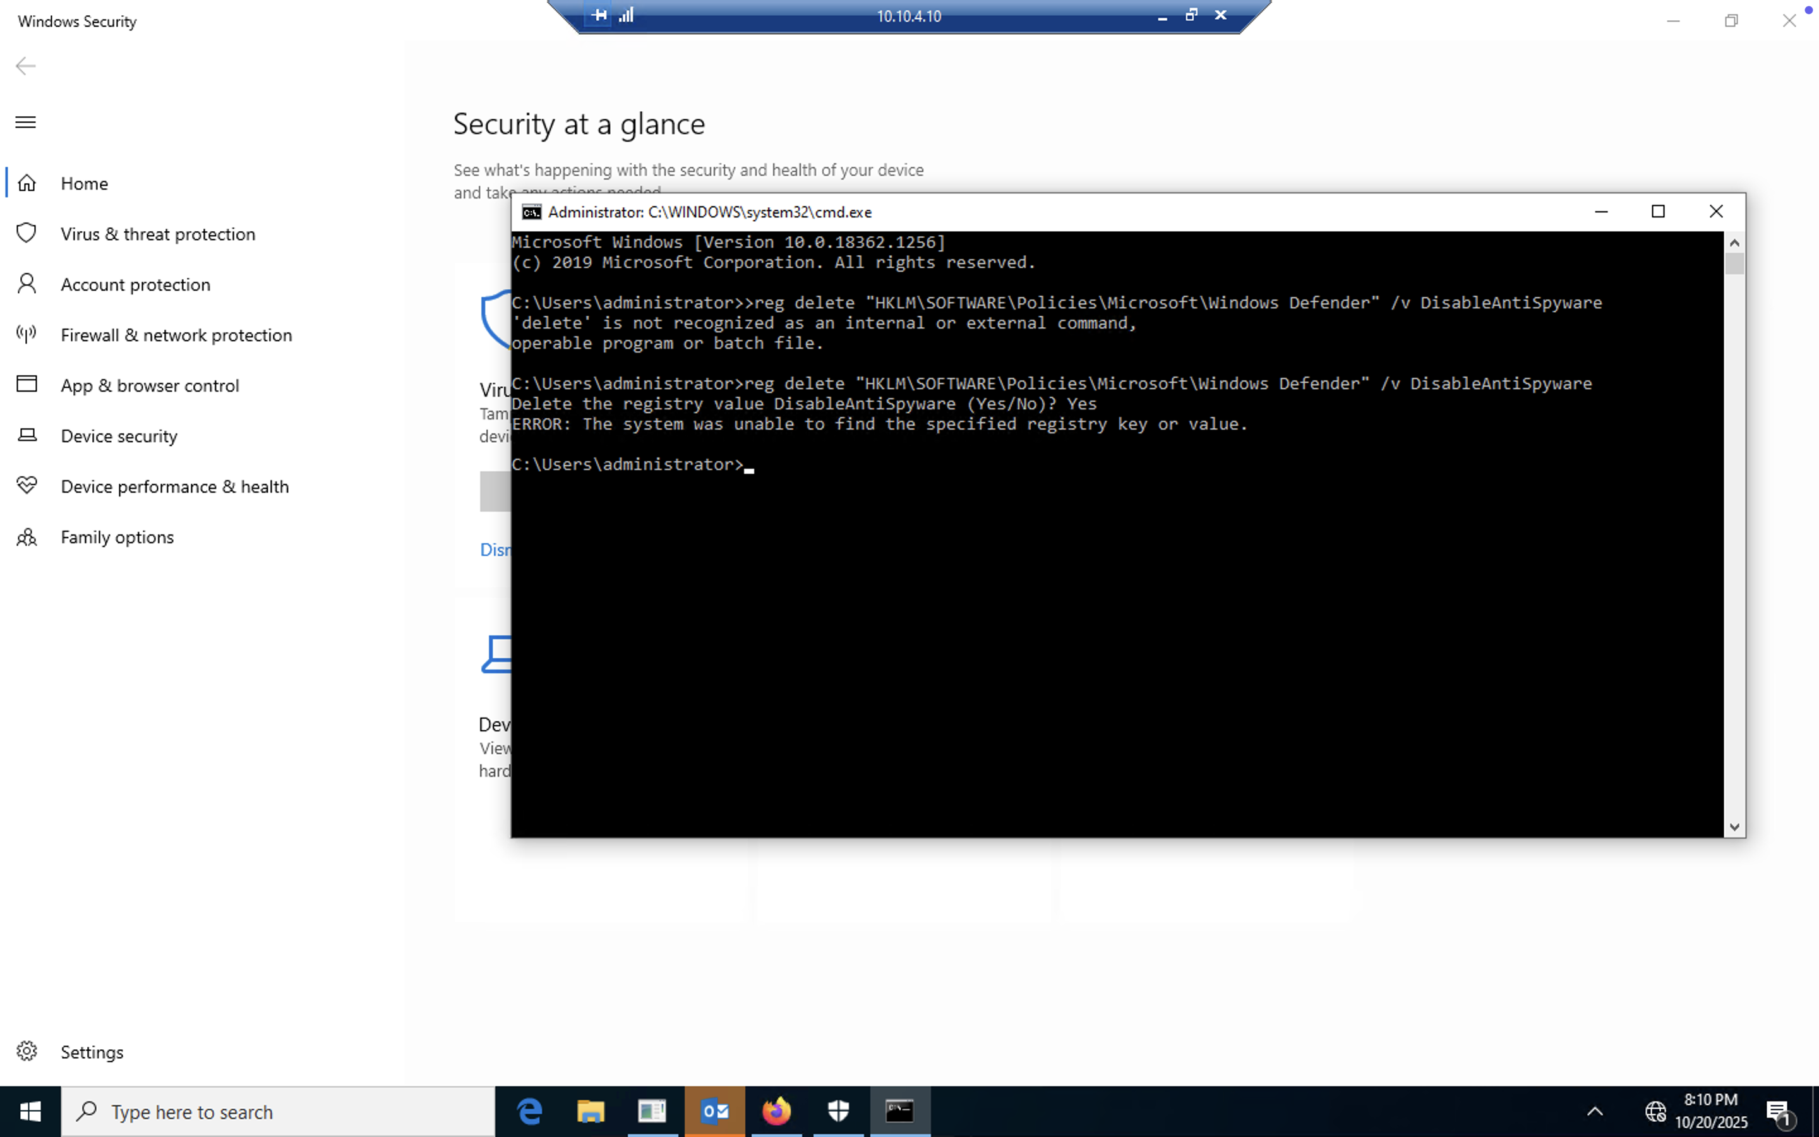

Рис. 11: Удаление записи DisableAntiSpyware в реестре

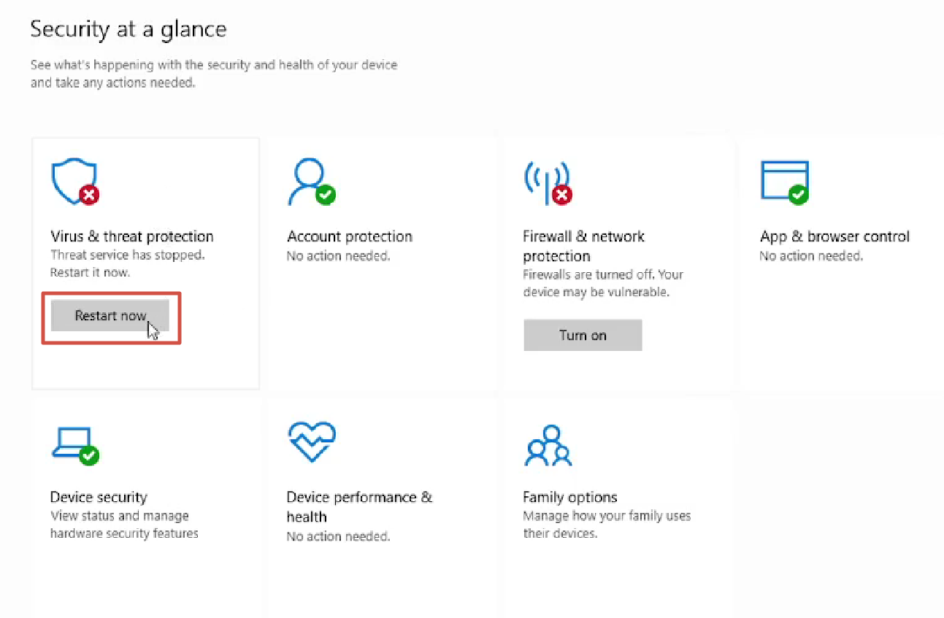

Рис. 12: Интерфейс Windows Defender

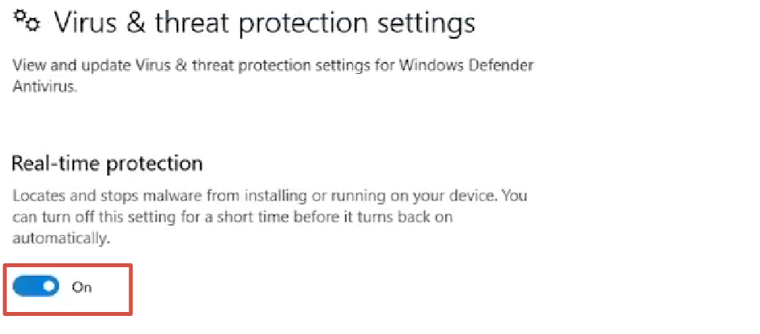

Рис. 13: Включение Real-time Protection

После удаления записи реестра и включения защиты антивирусной программы Microsoft Defender необходимо перезагрузить Windows[4].

### 3.2.3 Последствие Admin meterpreter

Установленную сессию с нарушителем можно обнаружить при помощи утилиты netstat с ключами -ano(рис. 14).

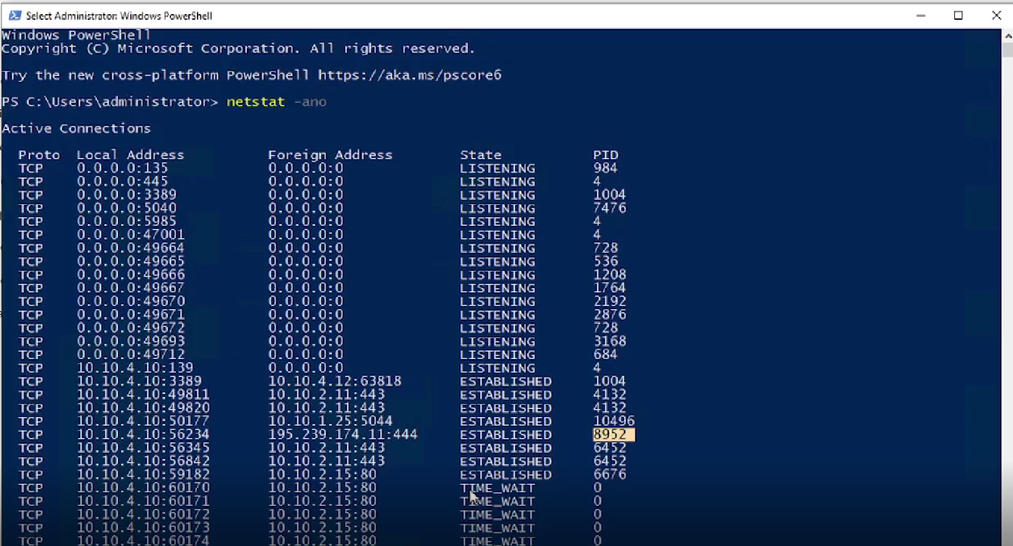

Рис. 14: Соединение с машиной нарушителя

Для устранения необходимо завершить сессию с машиной нарушителя. Например, при помощи команды taskkill /f /pid (рис. 15).

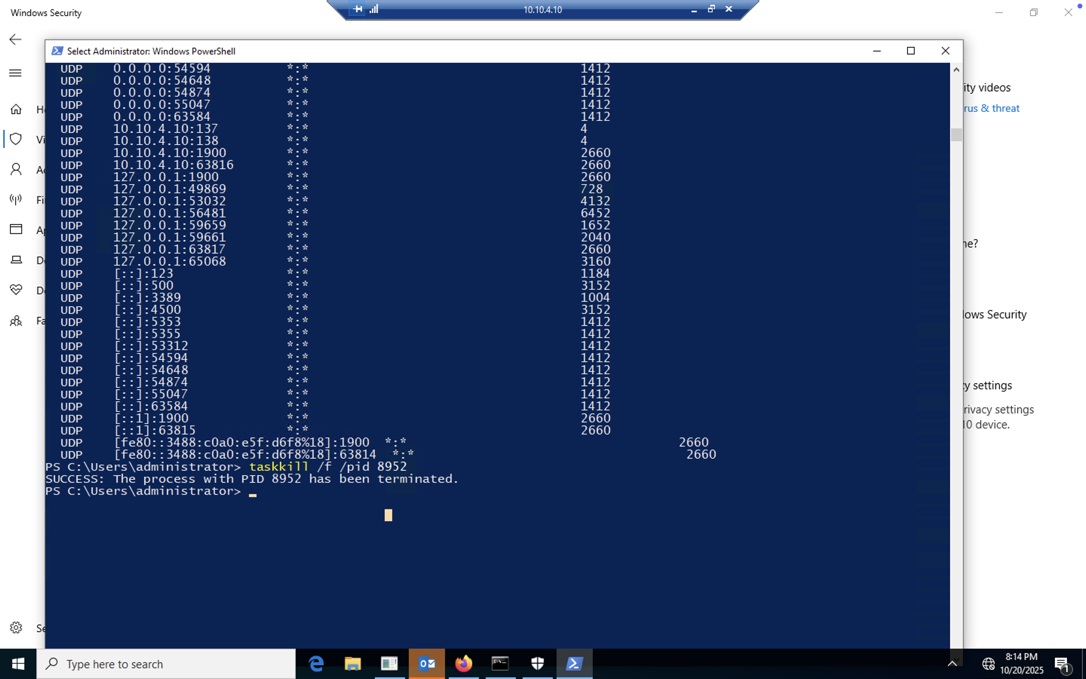

Рис. 15: Остановка процесса

В результате выполнения команды сессия с машиной нарушителя завершена, последствие Admin meterpreter успешно устранено[4].

## 3.3 Третий инцидент

### 3.3.1 Обнаружение уязвимости

С помощью ViPNet IDS NS[3] в сетевом трафике обнаруживаются множественные попытки подключения к хосту AD&DNS с портом 3389, сканирование системы, что может говорить о попытках подбора пароля. Также если мы зайдем на сам узел MS Active Directory, откроем Viewer Properties, перейдем в необходимую директорию с событиями (TerminalServeces…), то сможем увидеть событие с кодом 1149, которое говорит о том, что пользователю удалось подключиться по RDP(рис. 16).

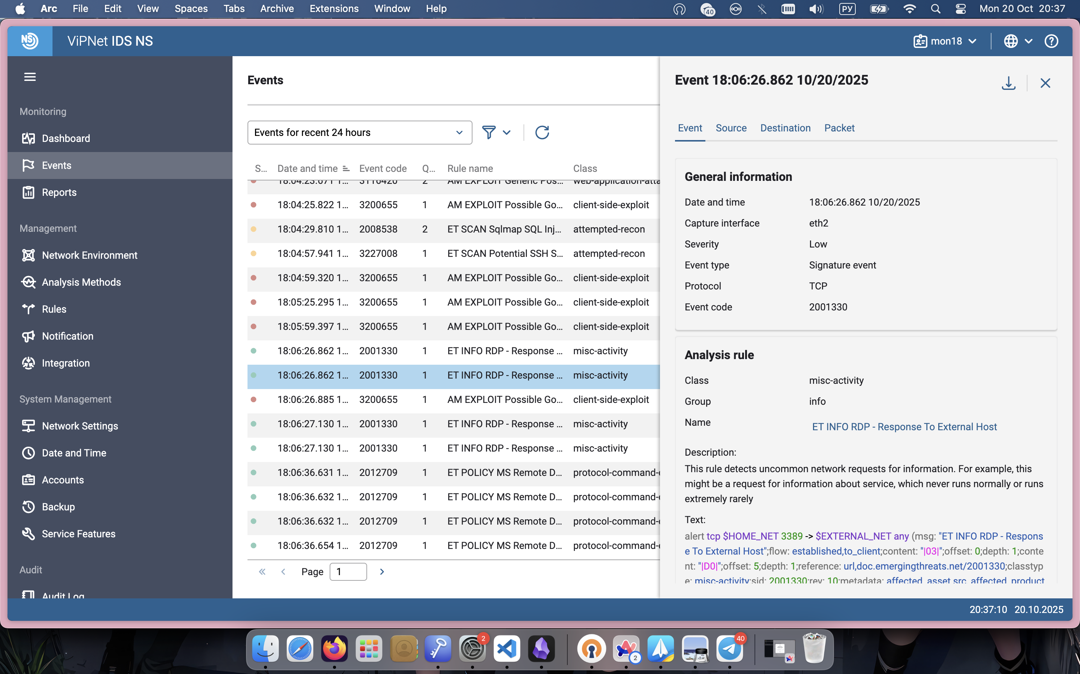

Рис. 16: Детектирование Remote Desktop Protocol

Заполним карточку третьего инцидента(рис. 17).

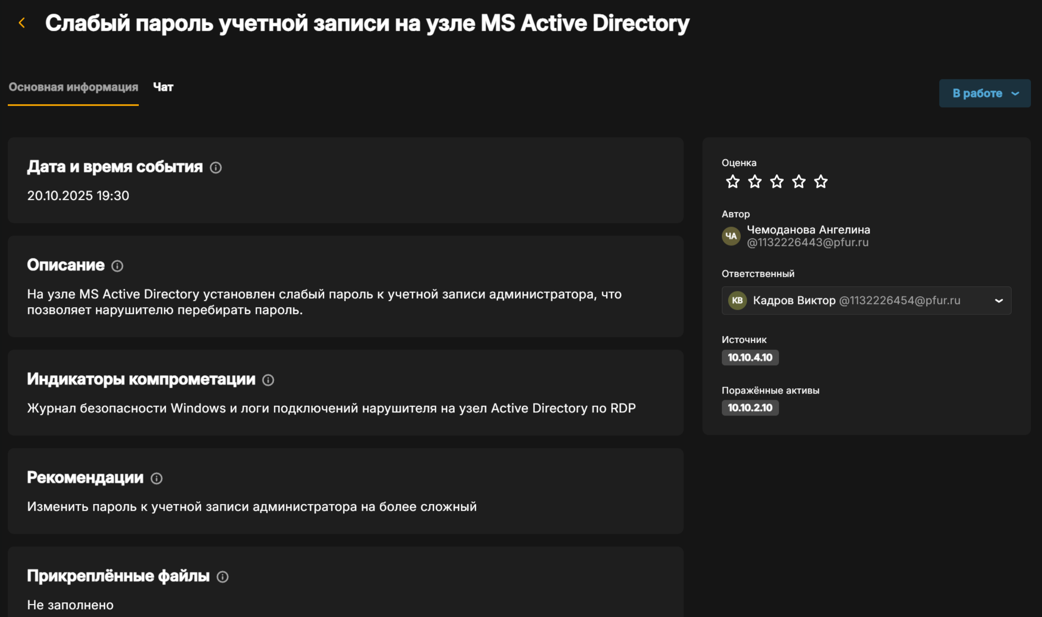

Рис. 17: Карточка третьего инцидента

### 3.3.2 Устранение уязвимости “Слабый пароль учетной записи”

Решение: изменить пароль к учетной записи администратора на более сложный, не содержащийся в словарях(рис. 18).

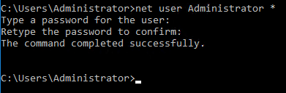

Рис. 18: Изменение пароля администратора

На вышеупомянутом рисунке изображена смена пароля администратора на узле MS Active Directory командой «net user Administrator *». В результате изменения ненадежного пароля уязвимость успешно устранена[4].

### 3.3.3 Последствие AD User

Добавление нового привилегированного пользователя можно отследить с помощью аудита событий входа в учетную запись Windows security, где появится событие с ID 4720. Необходимо перейти в Event Viewer и в Windows Logs – Security, затем применить фильтр на логи. Ниже показан лог, генерируемый при добавлении нового пользователя(рис. 19).

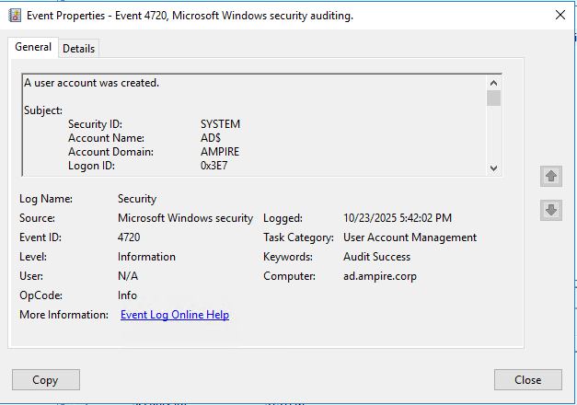

Рис. 19: Лог добавления нового пользователя

Для удаления пользователя необходимо зайти в Administrative Tools – Active Directory Users and computers. Затем во вкладке Users найти и удалить нового привилегированного пользователя с именем «Hacked»(рис. 20 - рис. 21).

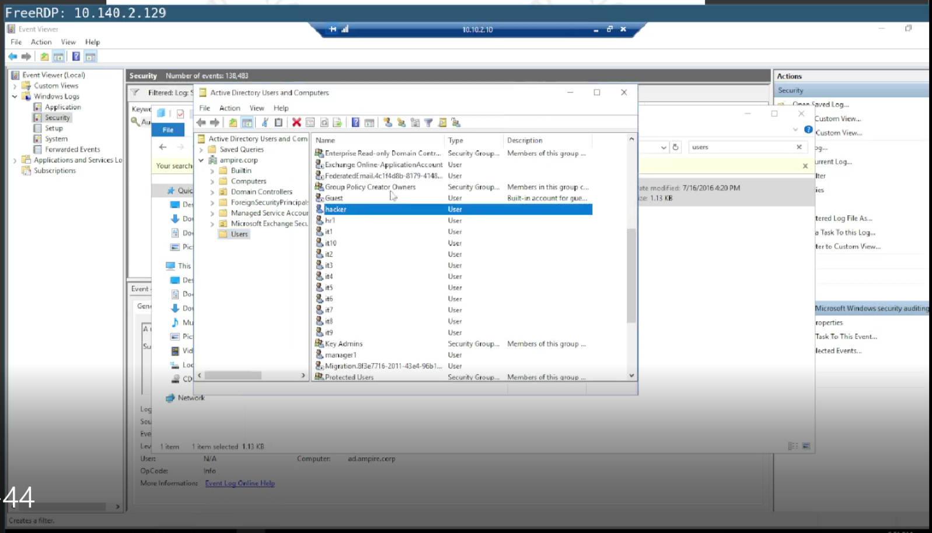

Рис. 20: Удаление пользователя hacker в AD User & Computers

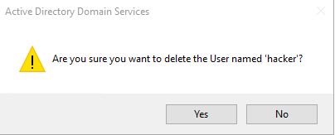

Рис. 21: Удаление пользователя hacker в AD User & Computers

В результате выполнения вышеупомянутых действий привилегированный пользователь удален, последствие AD User успешно устранено[4].

Результат проделанной работы(рис. 22).

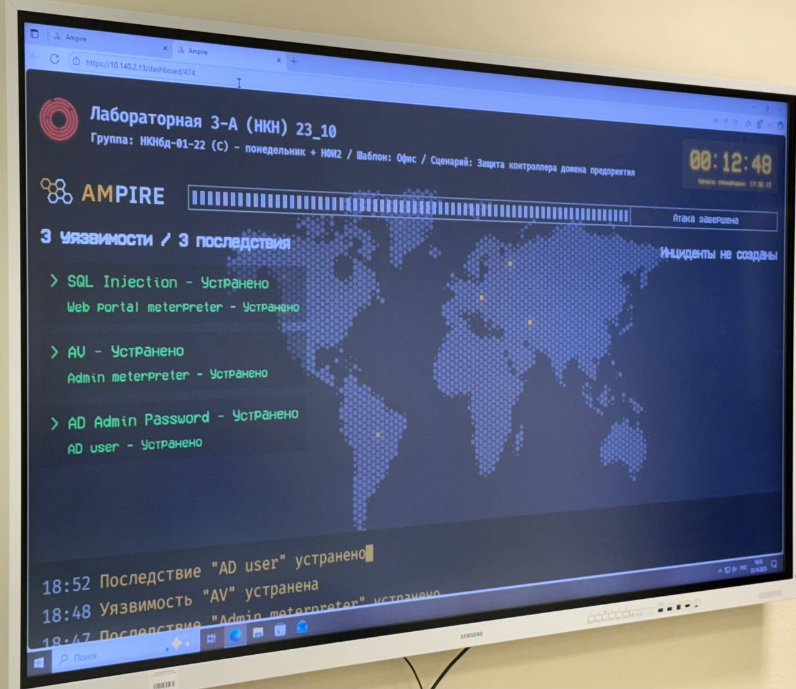

Рис. 22: Результат проделанной работы

# 4 Вывод

В ходе выполнения данной лабораторной работы мы выполнили тренировку “Защита контроллера домена предприятия” в роли команды “Blue Team” (CSIRT — Computer Security Incident Response Team). В процессе выполнения работы освоили практические навыки выявления, анализа и устранения уязвимостей в различных системах, а также освоили навыки отработки действий по нейтрализации последствий успешных атак.

# Список литературы

1. AM Threat Intelligence Portal [Электронный ресурс].

2. Легенда сценария [Электронный ресурс].

3. Сетевой сенсор системы обнаружения атак программно-аппаратный комплекс ViPNet IDS NS 3 Руководство администратора [Электронный ресурс].

4. Методическое пособие преподавателя [Электронный ресурс].